Fran Zájara Gómez

Jose Pablo Carrasco Cobos

Fernando Pardo Beltrán

Ignacio García Rodríguez

Juan Pedro Hurtado Masero

Grupo 4

GSI

Dynamic Software, S.L.

Entrega CMS v2

**DOCUMENTACIÓN REM**

**REM** (*REquirements Management*) es una herramienta experimental gratuita de Gestión de Requisitos diseñada para soportar la fase de Ingeniería de Requisitos de un proyecto de desarrollo software de acuerdo con la metodología definida en la Tesis Doctoral "Un Entorno Metodológico de Ingeniería de Requisitos para Sistemas de Información", presentada por Amador Durán en septiembre de 2000.

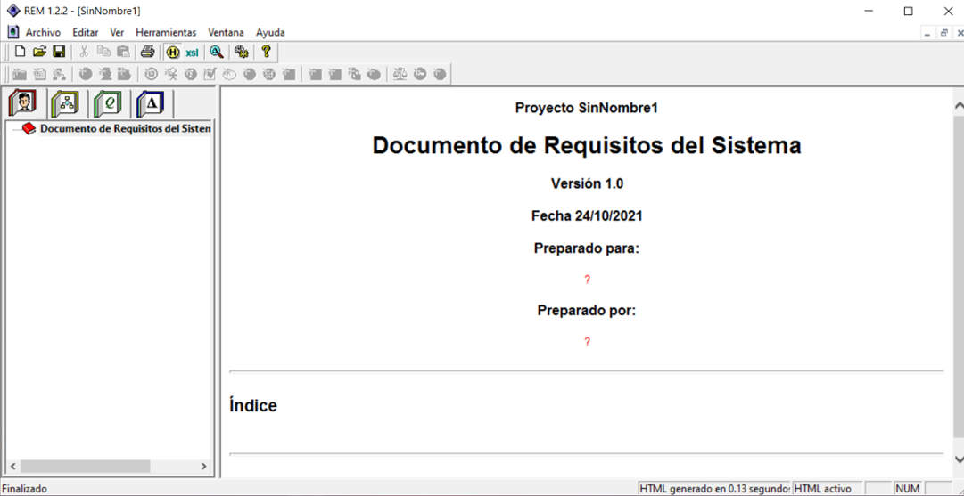

En REM, un proyecto de ingeniería de requisitos está compuesto por cuatro documentos:

• Documento de Requisitos del Sistema

• Documento de Análisis del Sistema

• Registro de Conflictos y Defectos

• Registro de Peticiones de Cambio en los Requisitos

TIPOS DE REQUISITOS:

* Objetivo. No es un requisito en sí mismo, pero nos guiará a la  
  hora de fijar los requisitos
* Actor. Cada una de los usuarios que interactúan con el sistema
* Requisito de almacenamiento de información
* Requisito de restricción
* Requisito de caso de uso
* Requisito funcional
* Requisito no funcional
* Matriz de rastreabilidad. En estas matrices se puede colocar en  
  filas y columnas los diferentes requisitos, casos de uso, tipos (clases del  
  modelo), valores (atributos) y asociaciones, permitiendo por ejemplo  
  relacionar requisitos funcionales con tipos, para ver qué requisitos  
  funcionales afectan a cada tipo concreto.

**Mejora Requisitos CMS-2**

En esta mejora de los requisitos hemos actualizado estos de acorde a las posteriores reuniones que hemos tenido con el cliente, en el que nosotros hemos encontrado algunas incongruencias, y a través de la comunicación con el cliente hemos podido refinar para obtener unos requisitos que se ajustan más a su gusto y encaja mejor con nuestra visión del proyecto.

Hemos, por tanto, modificado algunos de los requisitos resultando en un proyecto de REM que, aunque sigue el mismo camino que el proyecto de la entrega anterior, lima algunas de las asperezas y nos permite desarrollar sobre estos requisitos un proyecto mejorado con detalles más concretos y más cercano a una entrega final.